МИНИСТЕРСТВО ОБРАЗОВАНИЯ И НАУКИ РОССИЙСКОЙ ФЕДЕРАЦИИ
ФЕДЕРАЛЬНОЕ ГОСУДАРСТВЕННОЕ БЮДЖЕТНОЕ ОБРАЗОВАТЕЛЬНОЕ УЧРЕЖДЕНИЕ
ВЫСШЕГО ПРОФЕССИОНАЛЬНОГО ОБРАЗОВАНИЯ
«НАЦИОНАЛЬНЫЙ ИССЛЕДОВАТЕЛЬСКИЙ
ТОМСКИЙ ПОЛИТЕХНИЧЕСКИЙ УНИВЕРСИТЕТ»
КАФЕДРА ЭКОНОМИКИ


Международная молодежная конференция
«ОСОБЕННОСТИ МИГРАЦИОННОЙ ПОЛИТИКИ.
ПРОБЛЕМЫ, ПОИСКИ, РЕШЕНИЯ»
Россия, Томск 18-21 сентября 2013 г.

Уважаемые коллеги!

Приглашаем принять участие в работе Международной молодежной конференции «Особенности миграционной политики. Проблемы, поиски, решения», которая пройдет с 18 по 21 сентября 2013 года на базе Национального исследовательского Томского политехнического университета при финансовой поддержке Министерства образования и науки Российской Федерации.
Рабочие языки конференции – русский, английский.

Секции конференции:
Секция 1. Миграция и демографические вызовы современности.
Секция 2. Миграционные процессы и международные отношения.
Секция 3. Государственное регулирование миграции населения.
Секция 4. Проблемы адаптации мигрантов и межкультурное взаимодействие.

Предварительная программа
18 сентября (среда) – заезд и размещение участников конференции.
19 сентября (четверг) – открытие и работа конференции:
- 09.00 – 10.00 – регистрация участников конференции.
- 10.00 – 13.00 – пленарное заседание, торжественное открытие конференции.
- 13.00 – 14.30 – обед.
- 14.30 – 17.00 – работа тематических секций.
20 сентября (пятница) – работа конференции:
- 10.00 – 11.30 – работа тематических секций.
- 11.30 – 12.00 – кофе-брейк.
- 12.00 – 13.30 – работа круглого стола «Миграционная политика в контексте модернизации экономики России».
- 13.30 – 14.30 – обед.
- 14.30 – 17.00 – подведение итогов работы конференции, торжественная церемония награждения лауреатов конференции.
21 сентября (суббота) – отъезд участников конференции.
Условия участия
Участие в конференции БЕСПЛАТНОЕ. Докладчикам для публикации и своевременной подготовки сборника необходимо в срок до 1 августа 2013 г: выслать тексты статей и заявку по электронной почте в виде прикрепленных файлов: Е-mail: migration@tpu.ru. В электронном варианте каждая статья должна быть в отдельном файле. В имени файла укажите фамилию первого автора и первые три слова названия статьи.
Файл 1. Название: ФАМИЛИЯ_ЗАЯВКА.DОС.
Файл 2. Название: ФАМИЛИЯ_ОСОБЕННОСТИ МИГРАЦИИ НАСЕЛЕНИЯ.DОС.
Правила оформления статей
Структура статьи. Текст статьи должен быть представлен в следующей последовательности: название, ФИО автора, учреждение, город, E-mail, текст статьи, список использованной литературы.
По центру – название статьи прописными буквами, жирный шрифт; через 1 интервал по центру указываются инициалы и фамилия автора (авторов) строчными буквами, ученая степень и должность; через 1 интервал строчными буквами – организация (полностью), город (для каждого соавтора – с новой строки); на следующей строке – e-mail; через 1 интервал – текст доклада; через 1 интервал – список использованной литературы. Сноски – в тексте в квадратных скобках с указанием на список литературы (!): [1, С.23].
Параметры
Тексты статей – объем не более 3 страниц. Формат текста: Word for Windows-97/2000/XP. Формат страницы: А4 (210×297 мм).

Поля страницы | Размер шрифта
сверху – 28 мм,  снизу – 35 мм,  внутри – 28 мм,  снаружи – 28 мм,  от края до нижнего колонтитула – 28 мм. | основного (для текста) – 12 pt,  вспомогательного (подписи к рисункам,  сноски и т. д.) – до 9 pt.  Интервал междустрочный – одинарный.

Абзацный отступ – 10 мм, одинаковый по всему тексту.
Необходимо сделать автоматическую расстановку переносов: Сервис → Язык → Расстановка переносов → Автоматическая расстановка переносов. При наборе текста необходимо обратить внимание на использование дефиса (-) и тире (–) (клавиатурное сокращение Ctrl + «минус» на малой клавиатуре). Тире – длинный знак с пробелами (знак препинания, для обозначения паузы); оно используется и как разделительный знак при обозначении пределов временных (напр., март–апрель, 70–80 гг.), пространственных (напр., перелет Москва–Хабаровск), количественных – (напр., 300–350 т, 5–7-кратное превосходство), и др. Дефис – короткий знак без пробелов (соединительная черточка между словами или знак переноса слова). Например: ученый-сибиряк, Ts-диаграмма, уран-235, АС-2УМ. Использование длинного тире (—) в тексте недопустимо.
Формулы должны быть набраны в редакторе формул MathType (просьба придерживаться типовых настроек программы MathType) и расположены по центру. Шрифт формул должен соответствовать основному в тексте.
Оформление таблиц. Таблицы должны быть помещены в тексте после абзацев, содержащих ссылку на них. Между заголовком таблицы и таблицей должен быть интервал. В конце заголовка таблицы точка не ставится.
Пример:
Таблица 1 – Полимеризация ВК под действием тетрахлорида титана

Начальные концентрации, моль⋅л^{–1} |  | 10³⋅k_{Н}, с^{–1} | k_{Р}, л⋅моль^{–1}⋅с^{–1}
10²⋅ВК | 10³⋅ТХТ | 10³⋅k_{Н}, с^{–1} | k_{Р}, л⋅моль^{–1}⋅с^{–1}
6,15 | 0,51 | 50,38 | 99,18
6,15 | 1,63 | 210,97 | 129,11
6,15 | 2,76 | 333,85 | 120,92
6,15 | 1,63 | 220,18 | 134,75

Оформление иллюстративного материала (рисунки, графики, фото и др.). В тексте допускаются рисунки, таблицы – не более 2, в черно-белом исполнении, формат – jpg, tiff (не сжатый).
Все шрифты в иллюстрациях конвертировать в Кривые (Convert to Covers). Иллюстрации должны быть представлены отдельными файлами, при этом имя файла должно указывать на имя иллюстрации в тексте. Необходимо размещать иллюстрации как можно ближе к ссылке на нее. Иллюстрации, вставленные из основных графических форматов, должны иметь разрешение не менее 300 dpi. Иллюстрации должны быть четкими и иметь истинный масштаб изображения. Подпись к иллюстрациям выделяют курсивом. Размер шрифта – 12 pt.

Пример:
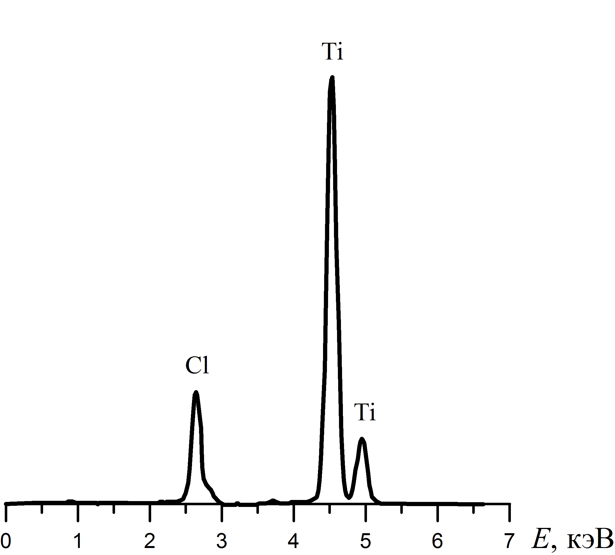
Рис. 4. Рентгенофлуоресцентный спектр образца поливинилкарбазола

Автор может участвовать не более чем в двух статьях, число авторов не должно превышать трех человек.

Пример оформления статьи

ОСОБЕННОСТИ МИГРАЦИОННОЙ ПОЛИТИКИ ФРАНЦИИ

Иванов А.П., студент; Петров С.П., канд. экон. наук, директор*

Томский политехнический университет, г. Томск
*ОАО «Мигрант», г. Новосибирск
E-mail: ivanov@tpu.ru

Несмотря на обилие работ по .....
Текст ……

Список использованной литературы.
- Фамилия И.О. Название книги. – М.: Издательство, 2007. – 123 с.
- Название книги / под ред. И.О. Фамилия. – М.: Издательство, 2006. – 123 с.
- Фамилия И.О. Название статьи // Журнал. – 2008. – № 11. – С. 71–77.
- Налоговый Кодекс Российской федерации // КонсультантПлюс. 2012. URL: http://www.consultant.ru/online/base/?req=doc;base=LAW;n=121869;p=34 (дата обращения: 13.05.2012).

Ответственность за стиль и грамматику возложена на авторов. В случае несоответствия требованиям оргкомитет может отклонить доклад.
Если доклад и статья готовятся на английском языке, необходимо представить русский и английский вариант статьи согласно требованию к оформлению статей.
В рамках каждой секции будет проведен конкурс научных докладов студентов, аспирантов и молодых ученых. Лучшие доклады будут отмечены дипломами.
Материалы конференции будут выставлены на сайте конференции migration.tpu.ru в виде электронного сборника. Сборник с опубликованными статьями будет получен аккредитованными участниками во время регистрации.

В рамках конференции проводится конкурс эссе «Миграционная политика и проблемы мультикультурализма». Прием конкурсных работ осуществляется с 1 июня по 10 августа 2012 года (включительно). Работы, полученные после указанного срока, конкурсной комиссией не рассматриваются.
В конкурсе могут принимать участие студенты, аспиранты и молодые ученые (до 35 лет) любых высших учебных заведений России и зарубежья.
На конкурс представляются самостоятельно выполненные эссе по теме «Миграционная политика и проблемы мультикультурализма». Работы, выполненные коллективом авторов, не допускаются.
Положение о конкурсе размещено на сайте конференции - migration.tpu.ru

СОСТАВ ОРГКОМИТЕТА
Г.А. Барышева | д-р. экон. наук, профессор, зав. кафедрой экономики ТПУ, председатель оргкомитета
В.И. Канов | д-р. экон. наук, профессор, зав. кафедрой общей и прикладной экономики Томского государственного университета, зам. председателя оргкомитета
Ю.С. Нехорошев | д-р. экон. наук, профессор, заслуженный деятель науки РФ, сопредседатель
Л.М. Борисова | канд. экон. наук, доцент кафедры экономики ТПУ, сопредседатель конференции
И.Е. Никулина | д-р. экон. наук, профессор, зав. кафедрой менеджмента ТПУ, председатель секции №1
О.Ю. Корнева | канд. экон. наук, доцент кафедры экономики ТПУ, сопредседатель секции №1
С.Л. Еремина | д-р. экон. наук, профессор, председатель секции №2
М.В. Рыжкова | канд. экон. наук, доцент кафедры экономики ТПУ, сопредседатель секции №2
Ю.П. Похолков | д-р. техн. наук, профессор, зав. кафедрой организации и технологии высшего профессионального образования ТПУ, председатель секции №3
Е.Г. Новоселова | д-р. экон. наук, профессор, председатель сопредседатель секции №3
М.С. Каз | д-р. экон. наук, профессор, председатель секции №4
В.С. Цитленок | д-р экон. наук, профессор кафедры мировой экономики и налогообложения Томского государственного университета, модератор круглого стола
Э.В. Плучевская | канд. экон. наук, доцент кафедры экономики ТПУ, сопредседатель секции №4
С.А. Дукарт | канд. ист. наук, доцент кафедры экономики ТПУ, сопредседатель секции №3, председатель комиссии конкурса эссе
Е.А. Таран | ст. преподаватель кафедры экономики ТПУ, ученый секретарь конференции

Адрес Оргкомитета: 634050 г. Томск, ул. Белинского, 55, Научно-техническая библиотека ТПУ, ауд. 265, 267, кафедра экономики, E-mail: ektaran@tрu.ru, тел. (3822) 563-582, факс (3822) 563-600

МЕЖДУНАРОДНАЯ МОЛОДЕЖНАЯ КОНФЕРЕНЦИЯ
«ОСОБЕННОСТИ МИГРАЦИОННОЙ ПОЛИТИКИ.
ПРОБЛЕМЫ, ПОИСКИ, РЕШЕНИЯ»
Россия, Томск 18-21 сентября 2013 г.

ЗАЯВКА НА УЧАСТИЕ

Фамилия

Имя

Отчество

Дата рождения (дд.мм.гг.)

Страна

Место работы, учебы (факультет, кафедра, группа)

Должность

Ученая степень

Звание

Адрес

Контактный телефон

Факс

E-mail

Тема доклада

Номер, название секции

Научный руководитель (ФИО полностью, ученая степень, звание)

Необходимость бронирования места проживания

